Programme : A faire sur feuille de classeur

**Matin**

**Mathématique : L9. Diviser par un nombre à un chiffre**

|  |  |
| --- | --- |
| **😐 Exercice 7 :** Problème  Séréna coupe un ruban de 525 cm en quatre morceaux de même longueur.  Calcule la longueur en cm de chaque morceau.  Restera-t-il du ruban ? | **😐 Exercice 8 :** Problème  Un confiseur a préparé 680 macarons. Combien de boites de 8 macarons peut-il vendre ? lui en restera-t-il ? |

✂ ---------------------------------------------------------------------------------------------------------------------

|  |  |
| --- | --- |
| **😐 Exercice 9 :** Problème  Lucie a fait des taches en écrivant ses divisions.  **Recopie**-les en écrivant les chiffres manquants. |  |

✂ ---------------------------------------------------------------------------------------------------------------------

**Conjugaison : L19 Le passé simple des verbes en -er comme chanter et en -er comme finir à la 3ème personne du singulier et du pluriel**

**☹ Exercice 7 : Réécris** le texte au passé simple.

Un jeune chien surgit de la maison et aboie trois fois. Les yeux du jeune garçon s'arrondissent de surprise. Le chiot s'élance alors vers lui et bondit comme un fou. Ses parents échangent un regard de connivence et l'enfant devine aussitôt. Il rougit de plaisir et ses yeux se remplissent de larmes. La gorge serrée d'émotion, il murmure:

« Merci, merci beaucoup! »

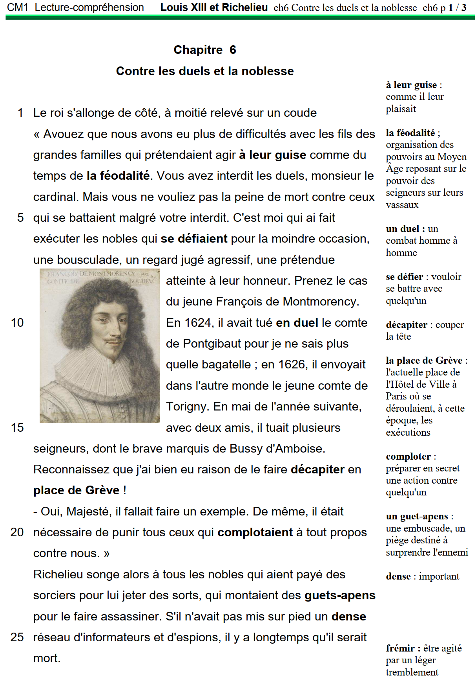

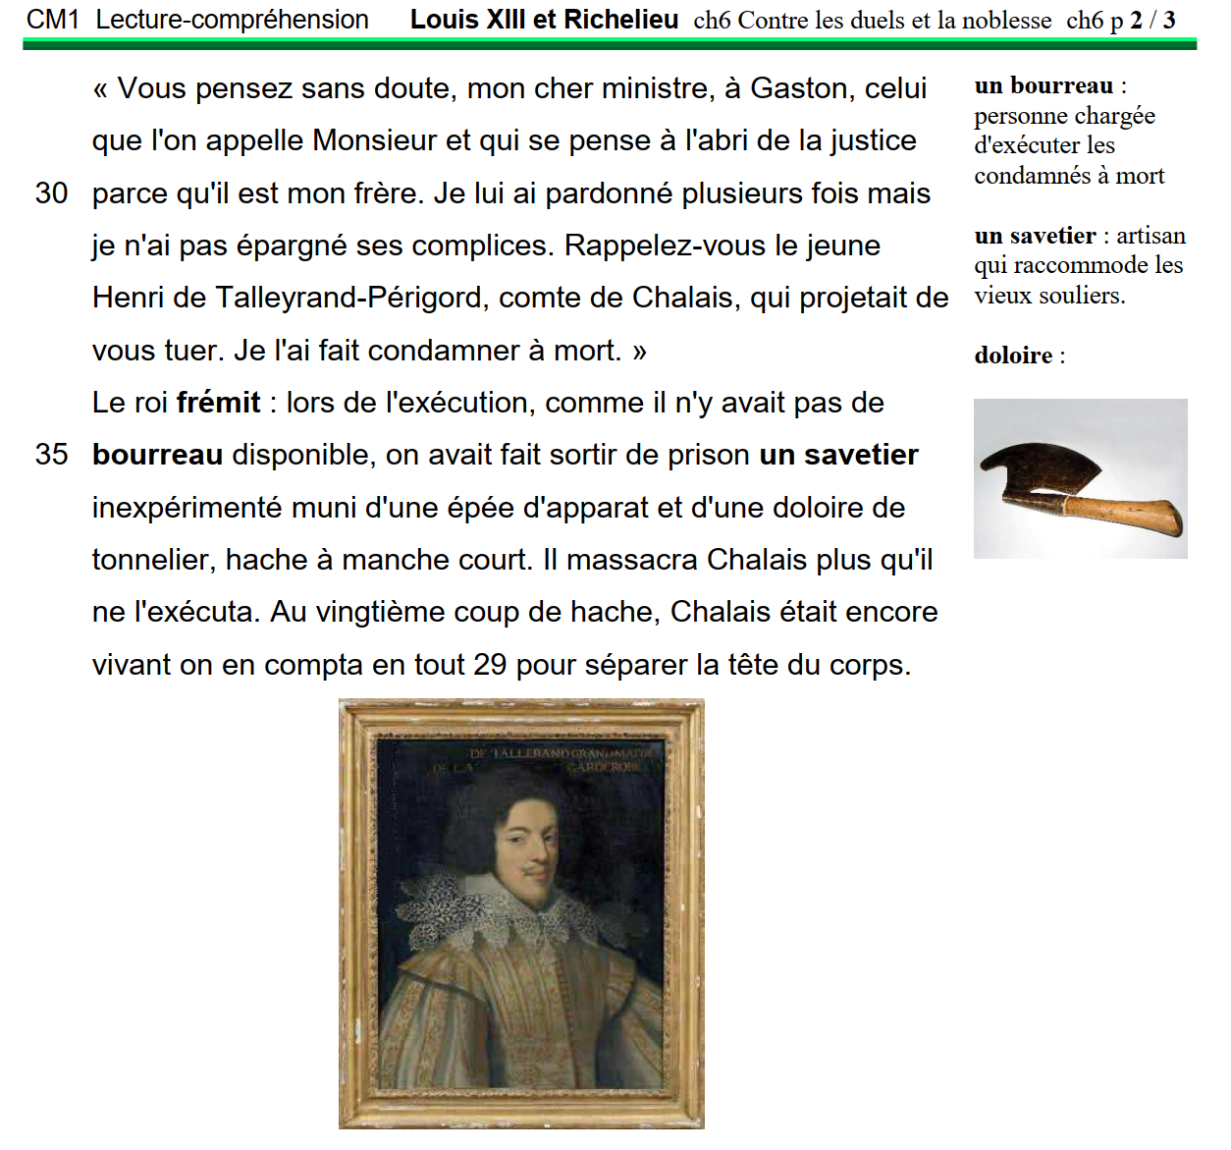

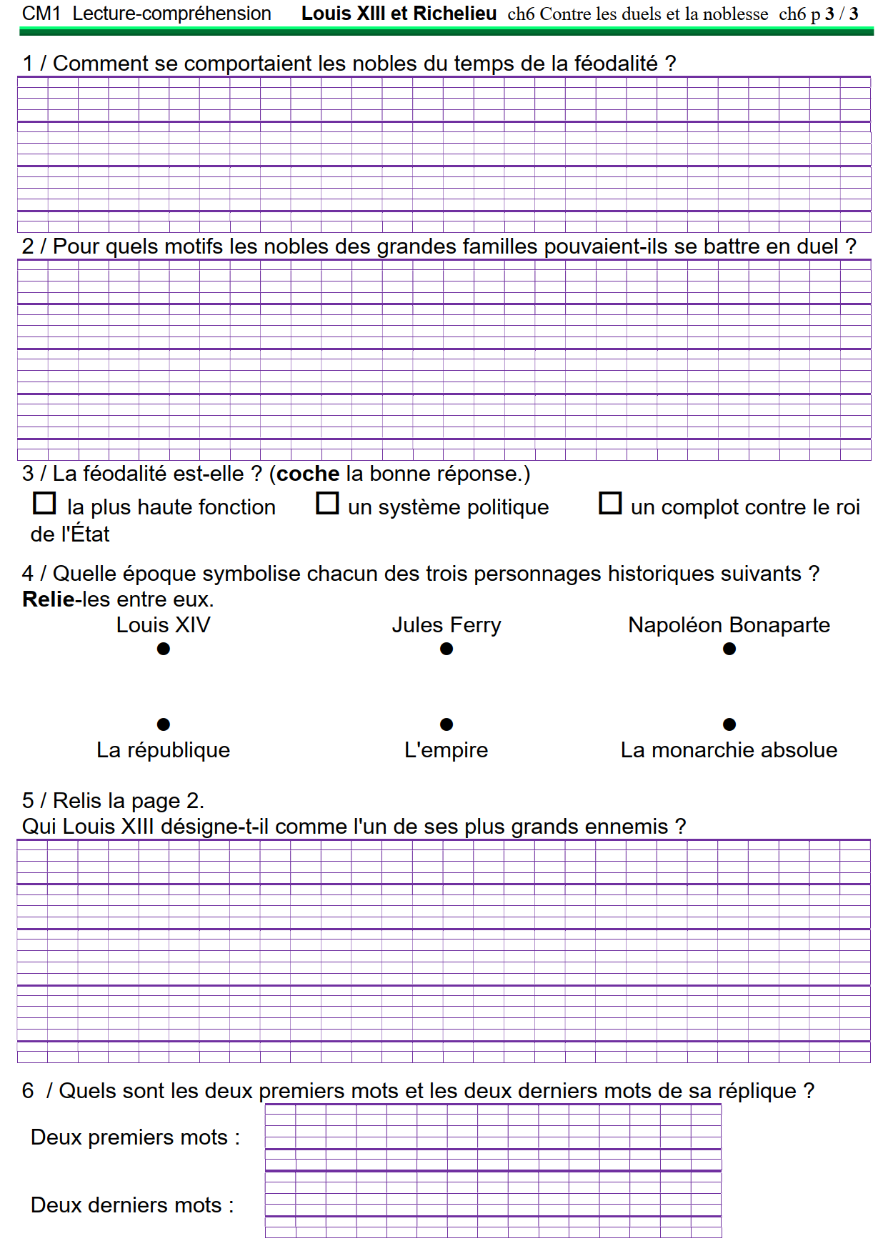

**Après-midi Révision**

**😐 Exercice 10 :** **Pose** les divisions puis **calcule**.

|  |  |  |  |
| --- | --- | --- | --- |
| 544 : 3 | 925 : 4 | 807 : 6 | 734 : 5 |
| 695 : 4 | 485 : 3 | 742 : 6 | 436 : 5 |

✂ ---------------------------------------------------------------------------------------------------------------------------------

**Comparer et ranger des nombres décimaux**

**☺ Exercice 1 :** **Place** ces nombres sur la droite graduée puis **complète** avec les signes > ou <.

3,3 1,9 3,5 0,8 4,1

3671_REM16-01

|  |  |  |  |  |  |  |  |  |  |  |  |
| --- | --- | --- | --- | --- | --- | --- | --- | --- | --- | --- | --- |
| 3,3 |  | 3 | 3,5 |  | 1,9 | 3,3 |  | 3,5 | 4,1 |  | 0,8 |

✂ ---------------------------------------------------------------------------------------------------------------------------------

**☺ Exercice 2 :** **Place** ces nombres sur la droite graduée puis **complète** avec les signes > ou <.

1,38 0,93 1,5 0,84 1.19

3671_REM16-02



|  |  |  |  |  |  |  |  |  |  |  |  |
| --- | --- | --- | --- | --- | --- | --- | --- | --- | --- | --- | --- |
| 0,93 |  | 1 | 1,5 |  | 1,38 | 0,84 |  | 1,5 | 1,19 |  | 1,5 |

✂ ---------------------------------------------------------------------------------------------------------------------------------

**☺ Exercice 3 :** **Place** ces nombres sur la droite graduée puis **complète** avec les signes > ou <.

25,2 24,2 25,15 24,95 24,18

3671_REM16-03



|  |  |  |  |  |  |  |  |  |  |  |  |
| --- | --- | --- | --- | --- | --- | --- | --- | --- | --- | --- | --- |
| 25,2 |  | 25,15 | 24,2 |  | 24,18 | 24,95 |  | 25,2 | 25,2 |  | 24,95 |